UNIVERSIDADE FEEVALE
INSTITUTO DE CIÊNCIAS EXATAS E TECNOLÓGICAS
CURSO DE DESIGN

TANUS EDUARDO GEMELLI

Graphic Novel Steampunk
Princípios do design e estética steampunk aplicados à produção de narrativas gráficas

Plano de Trabalho de Conclusão

Professor Orientador: Eduardo Fernando Müller

Novo Hamburgo
2012
SUMÁRIO

1 Dados de Identificação 02
2 Resumo 03
3 Motivação 04
4 Objetivos 08
5 Metodologia 09
6 Cronograma 11
7 Bibliografia 12

1 DADOS DE IDENTIFICAÇÃO

Título do Trabalho:
Graphic Novel Steampunk – Princípios do design e estética steampunk aplicados à produção de narrativas gráficas

Área de Estudo:
Design Gráfico – Ênfase em mídias eletrônicas

Identificação do Aluno:
Nome: Tanus Eduardo Gemelli
Telefone: (54) 3534-8616 / (54) 9183-3347
Endereço eletrônico: eduardoggie@gmail.com

Orientador:
Nome: Eduardo Fernando Müller
Telefone: (51) 9168-5259
Endereço eletrônico: eduardomuller@feevale.br

2 RESUMO

Em nossa atual sociedade, a arte sequencial – termo cunhado pelo mestre Will Eisner em Quadrinhos e Arte Sequencial (2010) – se apresenta em diferentes mídias. Filmes, animações, e revistas em quadrinhos são os principais contadores de histórias através de imagens. Ainda que as histórias em quadrinhos não tenham alcançado seu pleno potencial, esta poderosa ferramenta de narrativa gráfica atravessou milênios, acompanhou a jornada do homem durante incontáveis eras e se estabeleceu como uma forma de arte. E arte e design são contíguos. Os conceitos que regem o design são facilmente aplicáveis a estas narrativas porque a forma e o conteúdo de ambos são infinitamente compatíveis, e por sorverem da mesma fonte criativa: As manifestações e expressões humanas de ordem estética ou comunicativa. A pesquisa que segue compreende um estudo sobre as narrativas gráficas, conjugado aos conceitos do design gráfico, para a geração de uma Graphic Novel, roteirizada, ilustrada e arte-finalizada baseada no gênero estético de ficção Steampunk.

3 MOTIVAÇÃO

Algumas formas de expressar arte através da ilustração, música ou mesmo escultura, são latentes nas pessoas quando ainda jovens. Desde cedo, as atividades curriculares propostas na pré-escola e em alguns anos posteriores, propiciam e incentivam o desenvolvimento do talento artístico. Segundo McCloud (2005), em determinado momento, algumas destas percepções acabam descontinuadas ou não incentivadas, talvez porque simplesmente não tenhamos habilidade suficiente, ou eventualmente a vida se interponha no caminho. Mas em alguns casos desenvolvemos uma paixão pela arte que vai durar a vida toda.

A arte nunca realmente nos deixa.

Em uma ampla definição do que pode ser considerada arte, McCloud (2005, p. 164) referencia como “qualquer atividade humana que não se desenvolve a partir dos dois instintos básicos da nossa espécie: Sobrevivência e reprodução”. A capacidade de ver, criar, ou reconhecer arte é, portanto, fruto do nosso intelecto e sempre será reconhecida quando gerar empatia entre mensagem e receptor. E todos, sem exceções, em algum ponto da vida irão se identificar com um determinado tipo de manifestação artística.

A escolha do tema Graphic Novel Steampunk, é resultante do interesse pelo universo fantástico das histórias em quadrinhos, e em particular, o mundo dos super-heróis. “Quando se examina uma obra em quadrinhos como um todo, a disposição dos seus elementos específicos assume característica de linguagem” (EISNER, 2010, p. 1). A ilustração como forma de arte gráfica sempre esteve presente no decorrer da carreira do autor do projeto, latente desde os primeiros anos de vida, tornando-se uma linguagem pessoal evoluída durante a infância e a adolescência. Esta evolução pode ser notada através da comparação das ilustrações abaixo: o clássico personagem Superman, colorido com simples traços (Figura 1) na pré-escola, veio a ser desenhando novamente na fase adulta, primado por técnicas mais aguçadas como proporção anatômica, simetria, e traço justificado (Figura 2).

As etapas deste projeto serão cumpridas com o objetivo principal de aprofundar os aspectos fundamentais das narrativas gráficas e seus processos para a transmissão de
mensagens, utilizando uma série de estilos e técnicas artísticas, direcionando-os aos conceitos do design gráfico e ao processo científico de pesquisa.

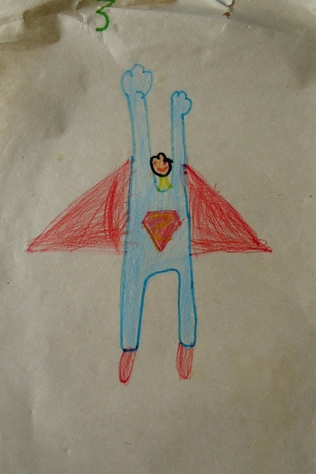  Figura 1 – Superman: Ilustração feita aos cinco anos de idade  Fonte: Acervo pessoal do autor | 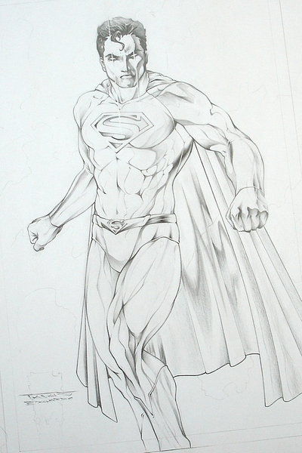  Figura 2 - Ilustração atual do mesmo personagem Fonte: Acervo pessoal do autor

Através da observação e reprodução das ilustrações contidas nas revistas em quadrinhos, esta forma de arte popular viabilizou gradativamente a maturação do talento artístico: rabiscos se transformaram em esboços de formas básicas (Figura 3), evoluindo para desenhos, resultando na apresentação de elaboradas ilustrações (Figura 4). Nesta pesquisa, estas experimentações artísticas serão expandidas através dos critérios de cientificidade, ancoradas no método científico de pesquisa bibliográfica e documental, no intuito de promovê-las como etapas fundamentais ao design gráfico. Prodanov e Freitas (2009) elucidam tais critérios como um procedimento metodológico que articula dois horizontes interconectados: o da formalização lógica e o da prática.

A respeito da importância ao aprofundamento relacionado às narrativas gráficas, impondo-lhe o devido cuidado da pesquisa científica, Eisner (2010) explica que “por sua natureza especial, a arte sequencial merece ser levada a sério pelo crítico e pelo profissional”.
Há também uma grande demanda, principalmente no crescente mercado editorial norte-americano, por histórias em quadrinhos que possuam conteúdo diferenciado, com temas cativantes, para um público culturalmente interessado. “O mercado de livros, que durante muitas décadas se manteve hostil ou indiferente aos quadrinhos, nos últimos anos tem aceitado e até acolhido entusiasticamente as boas graphic novels” (EISNER, 2010, p. 149).

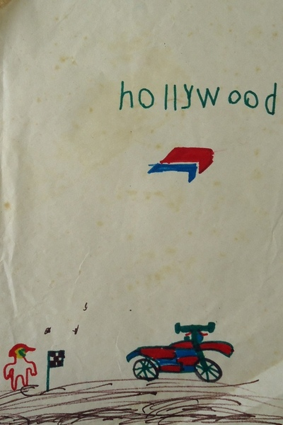  Figura 3 – Ilustração de formas gráficas conhecidas, produzida em 1986  Fonte: Acervo pessoal do autor | 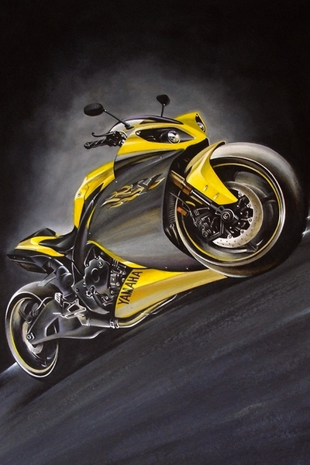  Figura 4 – Pintura da motocicleta Yamaha R1 criada através de conceitos em design gráfico  Fonte: Acervo pessoal do autor

Pode-se compreender então, que dentre algumas aspirações para a edificação deste projeto, será importante a compreensão dos aspectos prático/funcionais das narrativas, para transformar a arte sequencial em literatura referencial ao meio acadêmico, e quando possível, aplicar ao produto final os conceitos compreendidos nos estudos do design gráfico. Conjugar textos e imagens para gerar mensagens, e assim, produzir narrativas que expressem ideias em forma de linguagem. O êxito desta pesquisa, portanto, repousa em considerar os exemplos gráficos já produzidos pelos grandes mestres das artes e das narrativas visuais, e a capacidade mútua entre eles: A de captar a essência e as nuances do comportamento humano. As regências da arte (por exemplo, proporção áurea, perspectiva, simetria, pincelada) deverão ser perfeitamente adequadas e pensadas, no objetivo de atender a necessidade de comunicar ideias. “A leitura da história em quadrinhos é um ato de percepção estética e de esforço intelectual” (EISNER, 2010, p. 2).

Inferir tal capacidade é aprofundar os estudos dos conceitos e técnicas deixadas por estes mestres, como um legado para a civilização moderna. Artistas como Will Eisner, Walt Disney, Moebius, Stan Lee, Alex Ross, Scott McCloud, Art Spiegelman, Milo Manara, David Mazzucchelli entre outros. Ao findar deste projeto, terão sido gerados os conceitos necessários para a produção de uma Graphic Novel de sete páginas, fundamentada nas técnicas artísticas de ilustração e das narrativas gráficas, estabelecendo um paralelo aos estilos do design gráfico.

A pesquisa resultará na compreensão de estilos do universo fictício baseado na estética classicista Steampunk, assim, as sobreposições de imagens e palavras serão devidamente ajustadas aos moldes desta estética.

Ainda que os livros e referenciais teóricos sobre o tema steampunk não sejam tão comuns, já existem publicações suficientes para atestá-lo como um estilo, um movimento, uma forma de arte, o que justifica sua aplicação no projeto. Esta estética é amplamente apresentada na mídia em forma de animações, filmes, e até mesmo em roupas de moda e acessórios em estilo retrô, e também serão metodicamente expostos através desta pesquisa.
Este artigo meramente reflete o pleno florescimento do movimento retrô-futurista com suas raízes fixadas na fascinante ficção Vitoriana de Jules Verne, mas também traz uma maior audiência para legitimar sem dúvidas este movimento. Repentinamente, projetos como A Casa da Árvore de Sean Orlando tornaram-se a bandeira representativa desta estética que é mais do que apenas uma cultura, e pensadores como Von Slatt estão sendo tratados como estrelas do rock (VANDERMEER, 2011, p. 8).

Como resultado final, a possibilidade de impactar positivamente o universo das histórias em quadrinhos, e em particular, as graphic novels, através dos conceitos visuais compreendidos ao longo do projeto. Aplicar estes conceitos de maneira sistêmica para que o produto final não surja apenas como um desafio, uma revolução pessoal artística, mas que também possa trazer para a pesquisa acadêmica relativa ao design e as artes gráficas, a perfeita união entre a habilidade artística natural e o processo científico, atendendo uma necessidade editorial crescente, de um mercado ávido por cultura.
4 OBJETIVOS

Objetivo Geral

Engendrar um produto de arte sequencial, Graphic Novel, levando em consideração os princípios do Design Gráfico e a estética Steampunk.

Objetivos Específicos

› Compreender os princípios da produção de Graphic Novels – Narrativas gráficas;

› Entender os conceitos do Design Gráfico para construir páginas de histórias em quadrinhos;

› Conhecer processos de arte-finalização para páginas ilustradas;

› Analisar a estética Steampunk;

› Examinar a estética Steampunk na mídia;

› Adotar uma metodologia de produção em Design Gráfico para produção de Graphic Novels;

› Produzir uma Graphic Novel de sete páginas, adotando a estética Steampunk.

5 METODOLOGIA

A metodologia para a pesquisa bibliográfica e pesquisa documental é embasada nos métodos descritos por Prodanov e Freitas (2009), assim como a metodologia de projeto é ancorada em processos de criação em design do Professor Hanno Ehses, referenciado no livro Pensando Design em artigo de Flávio Cauduro (2004), adaptados conforme a necessidade.

No Trabalho de Conclusão I será realizada a pesquisa bibliográfica e a pesquisa documental que podem ser descritas em quatro etapas fundamentais.

› Na primeira etapa será realizada a delimitação do problema e dos objetivos do trabalho. Pesquisa bibliográfica sobre arte sequencial, histórias em quadrinhos, Graphic Novels, e todos os aspectos necessários para a obtenção da fundamentação teórica.

› Em um segundo momento, a análise sistêmica de técnicas e processos na criação de universos, roteiro, ilustração e arte-finalização de páginas de arte sequencial e os conceitos que geram as narrativas gráficas.

› Pesquisas em materiais bibliográficos relativo à estética Steampunk serão realizadas na terceira etapa.

› Findando com o estudo e a aplicação dos conceitos de Design Gráfico. Definição dos requisitos e restrições do projeto. Criação de roteiro para arte em sequencia.

O artigo de Flávio Cauduro (2004) do livro Pensando Design sobre o modelo de retórica clássica do Prof. Hanno Ehses, será utilizado no Trabalho de Conclusão II no que podem ser descritas como as cinco etapas de criação em design: Invenção; Disposição; Elocução; Memória; Ação/Pronunciação.
› Invenção pode ser considerada a etapa de pesquisa livre. Descoberta de argumentos, ideias. Um assunto, um conceito visual, opiniões, métodos anteriores. Sem categorização.

› O planejamento visual, a organização das referências e do material pesquisado, se necessário atribuindo valores, elaboração de Mood Board, dizem respeito à etapa Disposição.

› Elocução é a adoção de uma estética. Concept Art. Apropriação de referência e interferência do autor. A fase do tratamento estilístico.

› Definição e geração do produto final – desenhos de produção – correspondem ao processo de Memória.

› Na etapa de Ação/Pronunciação, serão feitos todos os testes necessários ao fechamento do produto. É a conclusão do projeto. Aplicação dos conceitos gerados ao roteiro de arte sequencial previamente definido. Capa, conteúdo e apresentação. Primeira edição.

6 CRONOGRAMA

ATIVIDADES | Fev | Mar | Abr | Mai | Jun | Jul | Ago | Set | Out | Nov | Dez
Período I - Trabalho de Conclusão I
Definição do Tema
Elaboração do Plano de Trabalho
Entrega do Plano de Trabalho
1ª Etapa
2ª Etapa
3ª Etapa
4ª Etapa
Entrega do Relatório
Bancas de Avaliação
Período II - Trabalho de Conclusão II
Invenção
Disposição
Elocução
Memória
Ação/Pronunciação
Entrega do Relatório
Bancas de Avaliação

7 BIBLIOGRAFIA

BOZZETTI, Norberto; MAGALHÃES, Eliane; WOLFF, Fabiane;... [et al.]. Pensando Design. Porto Alegre, RS: UniRitter, 2004. 202 p.

CELLI, Gianpaolo; FERNANDES, Fábio; COSTA, Antonio Luiz M. C.;... [et al.]. Steampunk: histórias de um passado extraordinário. São Paulo, SP: Tarja Editorial, 2010. 184 p.

DENNING, Ian. Man & Machine. London, LDN: Endeavour, 2010. 636 p.

EISNER, Will. Narrativas Gráficas: princípios e práticas da lenda dos quadrinhos. São Paulo, SP: Devir, 2008. 176 p.

_______. Quadrinhos e Arte Sequencial: princípios e práticas do lendário cartunista. São Paulo, SP: Editora WMF Martins Fontes, 2010. 176 p.

ELAM, Kimberly. Geometria do Design: estudos sobre proporção e composição. São Paulo, SP: Cosac Naify, 2010. 108 p.

FURASTÉ, Pedro Augusto. Normas Técnicas para o Trabalho Cientifico: elaboração e formatação. Porto Alegre, RS: Gráfica e Editora Brasul Ltda, 2008. 307 p.

JANSON, Klaus. Guia oficial DC Comics: Desenhos. São Paulo, SP: Opera Graphica Editora, 2005. 144 p.

LEE, Stan; BUSCEMA, John. How to Draw Comics: the Marvel way. New York, NY: Fireside - Simon & Schuster, Inc, 1984. 160 p.

MARCONDES, Luiz Fernando. Dicionário de Termos Artísticos. Rio de Janeiro, RJ: Pinakotheke, 1998. 386 p.

MARSOCCI, Joey; JOHN, Barbe Saint. 1000 Steampunk Creations: Neo-Victorian Fashion, Gear & Art. Beverly, MA: Quarry Books, 2011. 320 p.

MENDONÇA, Francisco Lederly Sousa de. A Espetacular Arte de Desenhar Quadrinhos. Fortaleza, CE: Editora Senac Ceará, 2010. 144 p.

McCLOUD, Scott. Desenhando os Quadrinhos. São Paulo, SP: M. Books do Brasil Editora Ltda, 2008. 264 p.

__________. Desvendando os Quadrinhos. São Paulo, SP: M. Books do Brasil Editora Ltda, 2005. 220 p.

__________. Reinventando os Quadrinhos. São Paulo, SP: M. Books do Brasil Editora Ltda, 2006. 254 p.

MUCHA, Sarah. Alphonse Mucha. Czech Republic, CZ,a.s: Frances Lincoln, 2005. 160 p.

O´NEIL, Dennis. Guia oficial DC Comics: Roteiros. São Paulo, SP: Opera Graphica Editora, 2005. 144 p.

PRODANOV, Cleber Cristiano; FREITAS, Ernani Cesar de. Metodologia do trabalho científico: métodos e técnicas da pesquisa e do trabalho acadêmico. Novo Hamburgo, RS: Feevale, 2009. 288 p.

SECKEL, Al. Masters of Deception: Escher, Dalí & the Artists of Optical Illusion. New York, NY: Sterling, 2004. 320 p.

VANDERMEER, Jeff. The Steampunk Bible: an illustrated guide to the world of imaginary airships, corsets and googles, mad scientists, and strange literature. New York, NY: Abrams Image Books, 2011. 226 p.

